Lernsituation / Ausgangslage:
Sie haben eine neue Stelle bei der Firma Schulnetz AG als Netzwerk-Systemadministrator angenommen und sollen im Team mit Ihrem Partner ein vorhandenen Schulungsraum mit 28 Arbeitsplätzen einer Schule für die Nutzung von Aus-/ und Weiterbildung vorbereiten bzw. dessen Einrichtung hardwareseitig überprüfen. Leider sind in dieser Schule kaum Dokumentationsunterlagen über die Hardware der Einzelplatzsysteme vorhanden. Ihnen steht nur die folgende Netzzeichnung über die existierende Netzwerkinfrastruktur zur Verfügung. In alten Unterlagen haben Sie eine frühe Zeichnung des Laborracks gefunden. Ihre Aufgabe ist es, die vorhandene bereits installierte netzwerktaugliche Hardware der einzelnen Arbeitsplätze im Schulungsraum auf Funktionsfähigkeit zu überprüfen und zu dokumentieren. Überprüfen, beschreiben und dokumentieren Sie die verschiedenen Dienste des OSZs und deren Zugänge.
Gewünscht wird, dass Sie eine Funktionsübersicht zu den im Schulungsraum verbauten und vorgehaltenen Hard- und Software aufstellen.
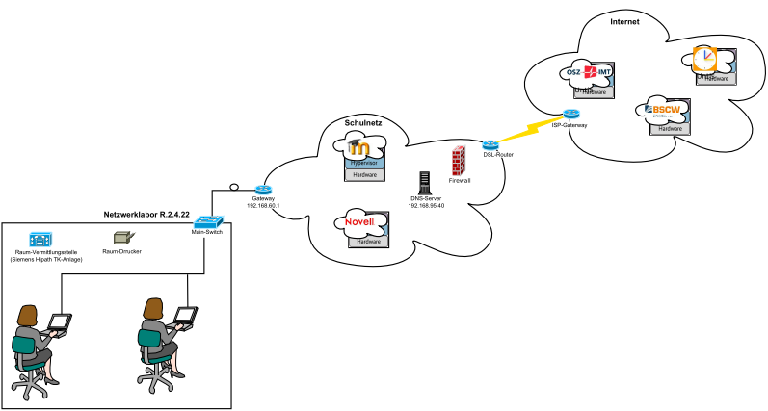
Abbildung 1: Netzinfrastruktur
Beschreibung Ihres Arbeitsauftrags:
Ihre Aufgabe ist es, die vorhandene bereits installierte netzwerktaugliche Hardware der einzelnen Arbeitsplätze im Schulungsraum mit allen Netzwerkkomponenten und Tischverteiler auf Funktionsfähigkeit zu überprüfen und zu dokumentieren. Überprüfen Sie die Hardware des Systems und überprüfen Sie den Zugang zum Intra- und zum Internet.
Ihre Dokumentationsunterlagen zur Qualitätssicherung sollen folgende handschriftliche oder digitale
Dokumente beinhalten. Alle Unterlagen liegen digital vor!

- Lehrerpräsentation:
- Erstellen Sie eine Netzzeichnung, die den Start und Zugang eines entfernten Computers darstellt!
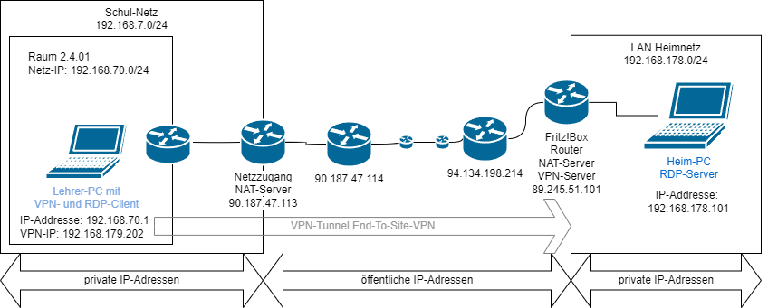
TAL
Abbildung 2: Netzwerkzeichnung der VPN-Verbindung ins Heimnetz

- Erstellen Sie ein Glossar, welches die in der Netzzeichnung dargestellten IT-Systeme erklärt!
Zentrale Begriffe müssen Server, Client, VPN, RDP, WoL, priv./ öfftl. IP-Adresse, LAN, Gateway (IP), Router, Switch, NAT sein.
Begriff | Definition | Quelle
WAN | Wide Area Network - Ein Netzwerk, welches größere geographische Regionen überspannen. WAN ist meist die Bezeichnung für den Uplink-Port von Modems und Routern. | Cisco NetAcad
LAN | Local Area Network - Ein lokales Netzwerk. Die im LAN vernetzten Computer sind nicht über eine öffentliche IP-Adresse erreichbar, solange kein eingehendes NAT konfiguriert ist. | Cisco NetAcad
NAT | Network Address Translation - Ein Dienst, welcher private IP-Adressen und öffentliche IP-Adressen ineinander übersetzt, um die Verbindung zwischen privaten und öffentlichen Netzwerken zu ermöglichen. | Cisco NetAcad
RDP | Remote Desktop Protocol - Ermöglicht die entfernte Nutzung per Fernzugriff auf Windows-Rechner über eine Netzwerkverbindung. | Unterrichtsvortrag
VPN | Virtual Private Network - Eine Netzwerkverbindung, die über einen Netzwerktunnel über eine bestehende Netzwerkverbindung aufgebaut wird. Sie kann dazu genutzt werden, auf entfernte private Netzwerke zuzugreifen oder den gesendeten Traffic zu verschlüsseln. | Unterrichtsvortrag
TAL | Teilnehmer-Anschluss-Leitung - Die Leitung, die vom ISP in ein Gebäude geführt wird, um dort einen Anschluss an das Internet zu bieten. Sie wird meist mithilfe eines Modems in Ethernet umgewandelt. Gängige Leitungsstandards sind Glasfaser und DSL sowie Koaxial-Kabel. | Unterrichtsvortrag, Telekom.de
ISP | Internet Service Provider - Ein ISP ist ein Anbieter, welcher die Infrastruktur zur Nutzung des Internets anbietet. | Unterrichtsvortrag, ComputerWeekly.com
VM | Virtuelle Maschine / Virtual Machine - Eine VM ist ein virtueller Computer, welcher in einem Host-Betriebssystem ausgeführt werden kann, um ein vom Host abgekapseltes System auszuführen. Dieses virtuelle System kann ein komplett vom Host unabhängiges Betriebssystem ausführen und sogar andere Prozessorarchitekturen emulieren. | ProxMox Wiki
Router | Ein Router ist ein Gerät, welches verschiedene Netzwerke miteinander verbindet und die Kommunikation zwischen den Netzwerken ermöglicht. | CloudFlare Learning Network - Was ist ein Router
Switch | Ein Netzwerk-Switch ist ein Gerät, was die Aufteilung von einer Netzwerkverbindung in mehrere Netzwerkverbindungen durchführt. Die mit dem Switch verbundenen Geräte können untereinander kommunizieren. | Cloudflare Learning Network - Was ist ein Switch?
private IP-Adresse | Eine private IP-Adresse ist ausschließlich innerhalb eines Netzwerkes vergeben und kann nicht global adressiert werden. Private IP-Adressen sind meist in den folgenden IP-Bereichen festgelegt: 192.168.0.0/16, 10.0.0.0/8. | computerWeekly.com
öffentliche IP-Adresse | Eine öffentliche IP-Adresse ist global erreichbar und global einzigartig. | computerWeekly.com
Gateway-IP | Die Gateway-IP ist die IP eines Routers, der die Verbindung in ein entferntes/externes Netzwerk aufbaut. | purevpn.com
Server | Leistungsfähige Rechner im Datacenter (Rechenzentrum, Renderraum), die Dienste im Netzwerk anbieten. | Lehrbuch: IT-Berufe, Grundstufe, 1. Jahr, S. 280
Server | Server können auch als Dienste auf einem einfachen Host (z.B. Windows 10-PC) anderen Computern (Clients) Dienste anbieten. | Lehrerpräsentation.
Server | Rechner, die ihre Dienste (Services) im Netzwerk anbieten, nennt man Server. | Lehrbuch: IT-Berufe, Grundstufe, 1. Jahr, S. 288
Client | Ein Programm oder Computer, welcher die Dienste eines Servers nutzt. | it-service.network Lexikon
WoL | Wake on LAN ist eine Technologie, bei der mithilfe eines Magic Packets (also eines speziell geformten Netzwerkpaketes) ein Computer eingeschaltet werden kann. | Heise Online

- Erkunden, dokumentieren und beschreiben Sie die Möglichkeiten der verschiedenen Dienste am OSZ IMT!
- Nextcloud-Server
Ihr Benutzername: vierkorn_paulfriedrich / ruehe_lucas

Server-Art: Linux Server mit PHP
Der Windows-Explorer bindet die NextCloud als WebDAV-Dienst ein.
Der NextCloud-Server bietet Zugriff auf Dateien. Diese können entweder vom Benutzer selbst hochgeladen oder durch einen anderen Benutzer geteilt.

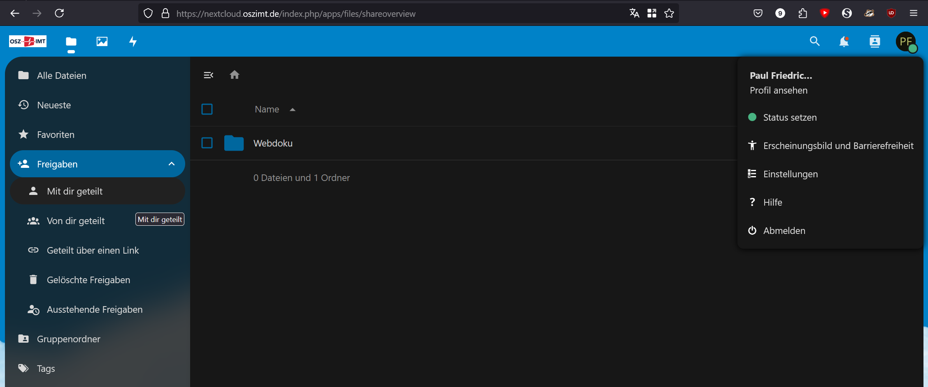
Abbildung 3: Nextcloud Web Portal (Nutzer: vierkorn_paulfriedrich)
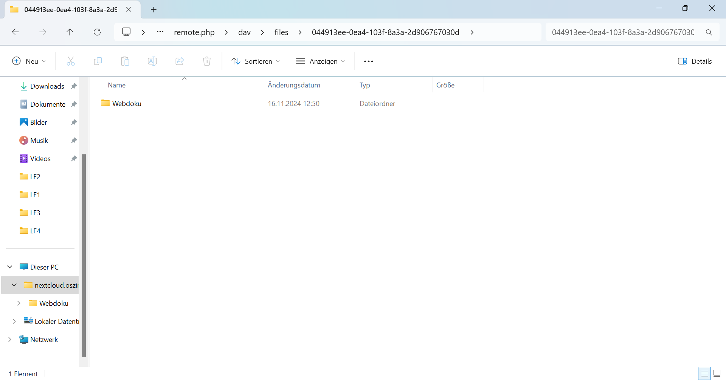
Abbildung 4: Nextcloud als WebDAV-Einbidung im Windows Explorer (Nutzer: ruehe_lucas)

- BSCW-Server
Ihr Benutzername: vierkorn_paulfriedrich / ruehe_lucas

- Server-Art: Apache/2.4.10 (Debian Linux 5.7x), laut Firefox Debugging Tool Response Header
- BSCW-Server (“Basic Support for Cooperative Work”),
Groupware-Server für Zusammenarbeit von Benutzern,
kostenlose Lizensierung für Schulen/Universitäten,
Entwickelt vom FIT (Frauenhofer Institut für angewandte Informationstechnik)
- Dateien ablegen, Kalender führen, am Microblog teilnehmen, Eine Aufgabenliste anlegen

- WebUntis
Ihr Benutzername: vierkorn_paulfriedrich / ruehe_lucas

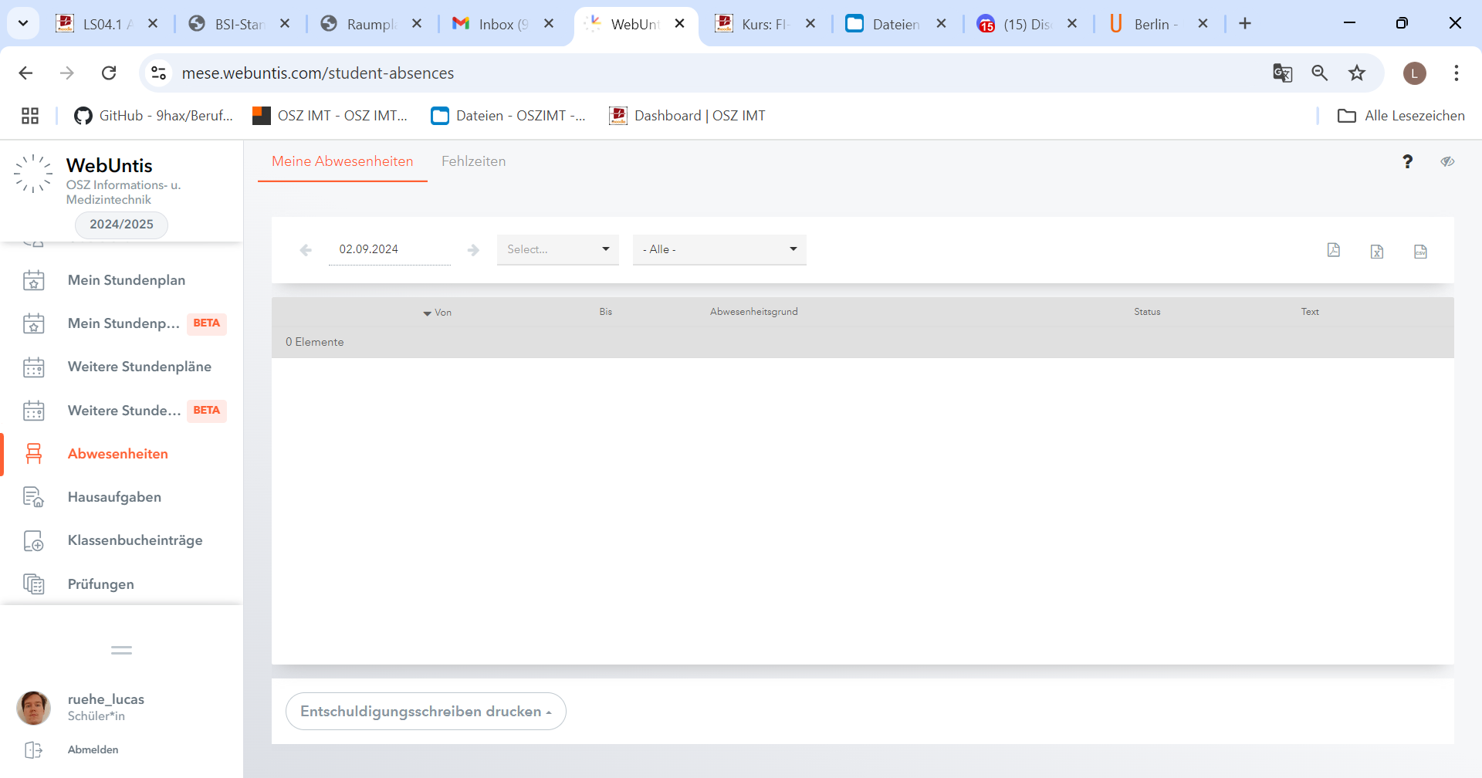
Abbildung 5: Screenshot der WebUntis Mese-Webanwendung
- Tool für Schulen um Stundenpläne einzusehen
- Abwesenheiten, Prüfungen, Klassenbucheinträge und Hausaufgaben können verwaltet werden

- Erkunden, dokumentieren und beschreiben Sie die Möglichkeiten der verschiedenen
Dienste am OSZ IMT! Fortsetzung

- Moodle-Server
Ihr Benutzername: vierkorn_paulfriedrich / ruehe_lucas

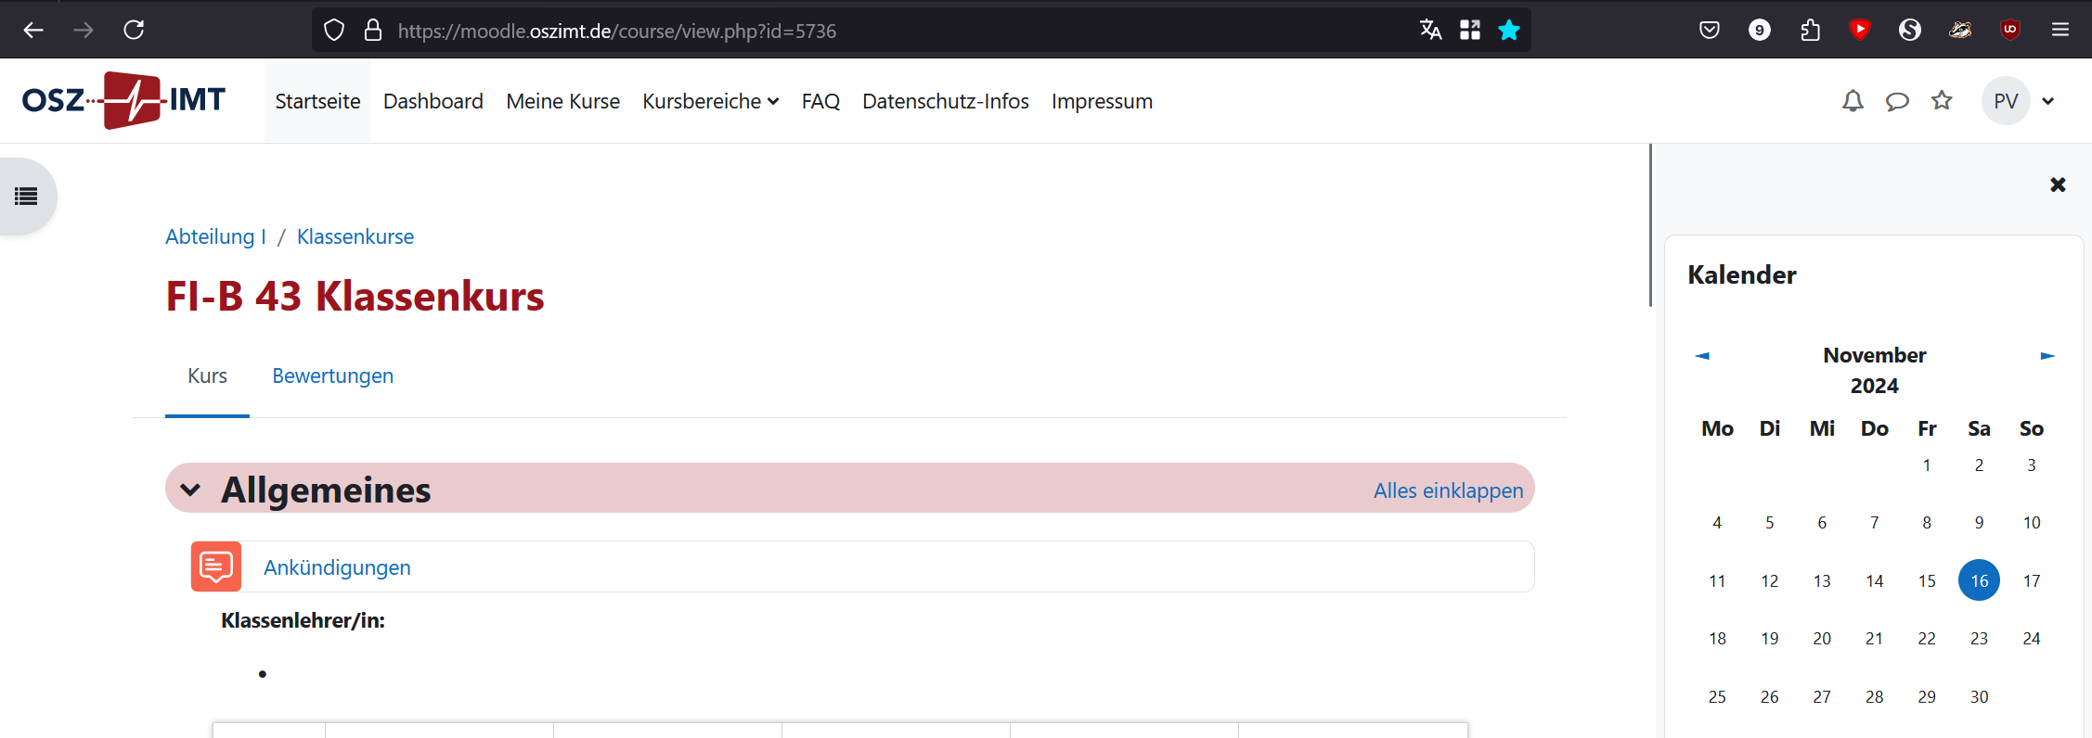
Abbildung 6: Screenshot des OSZIMT-Moodle-Klassenkurses der Klasse FI-B43 (vierkorn_paulfriedrich)
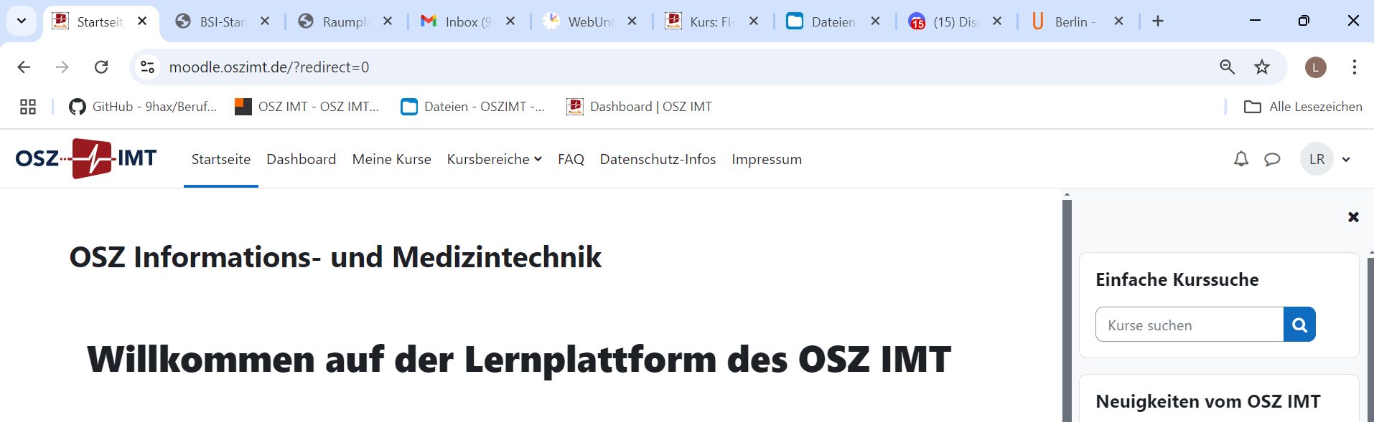
Abbildung 7: Screenshot der Moodle-Startseite (ruehe_lucas)

- Software zur Verwaltung von Online-Kursen für Schulen
- Open-Source-Programm mit kostenloser Lizenz, kostenpflichtige Supportverträge verfügbar.
- Einsehen von Kursmaterialien, die von Lehrern bereitgestellt werden
- Interaktion mit anderen Kursteilnehmern über eingebaute Foren
- Abgabe von Dateien und Hausaufgaben

- OneDrive-Dienst (Cloud)
Ihr Benutzername: vierkorn_paulfriedrich@oszimt.onmicrosoft.com, lucas_ruehe@oszimt.onmicrosoft.com
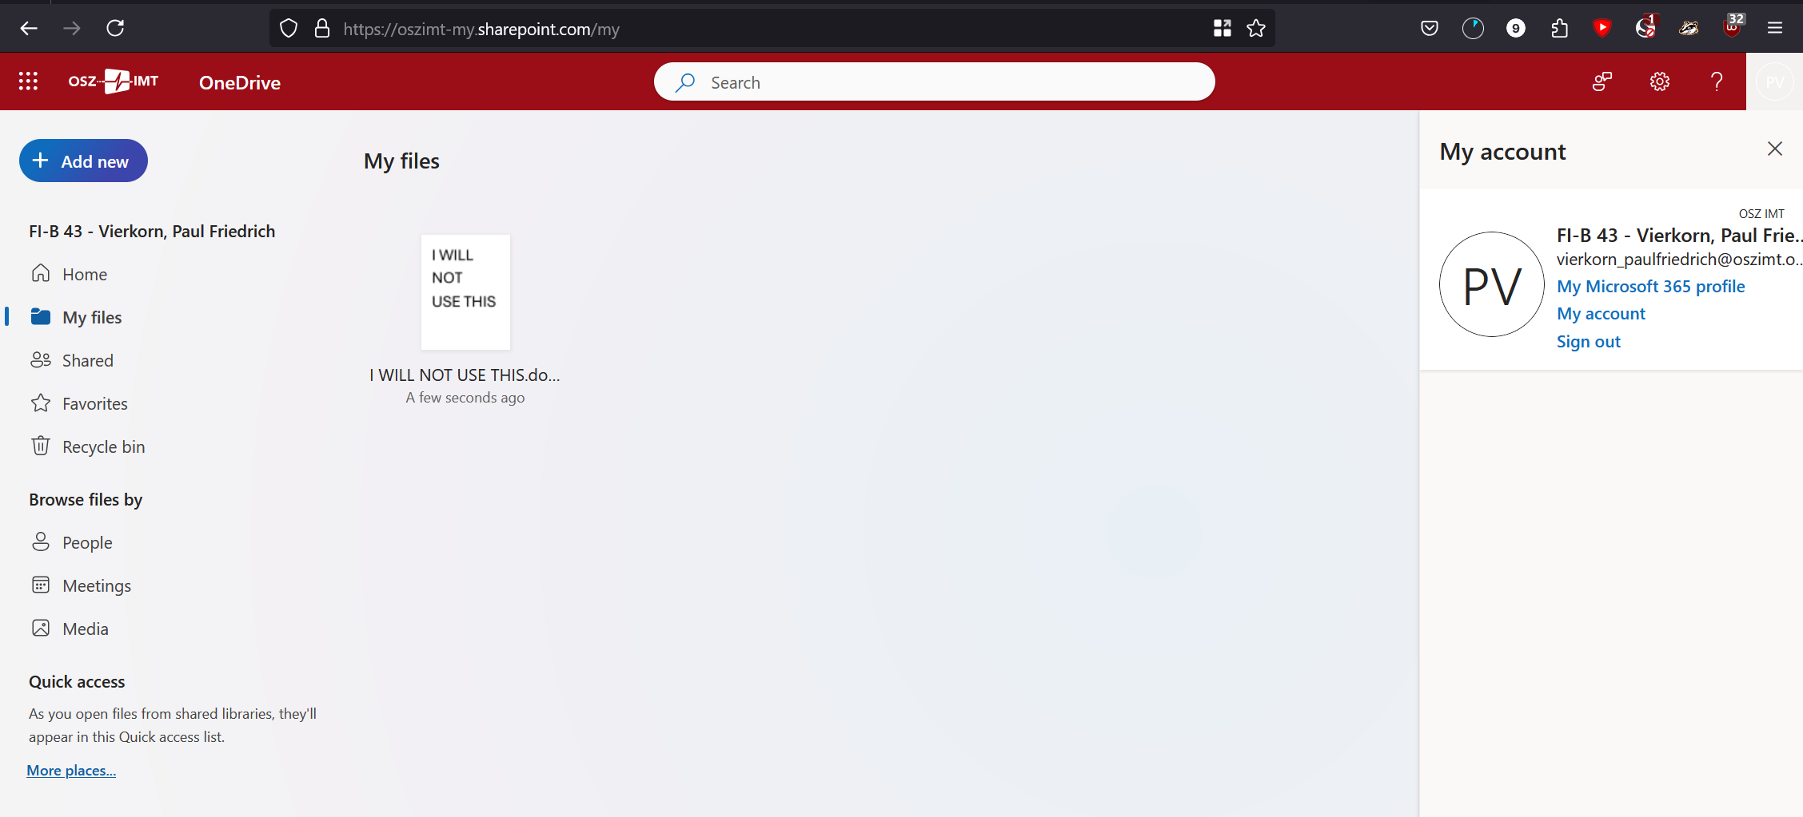
Abbildung 8: OneDrive Webanwendung (vierkorn_paulfriedrich)

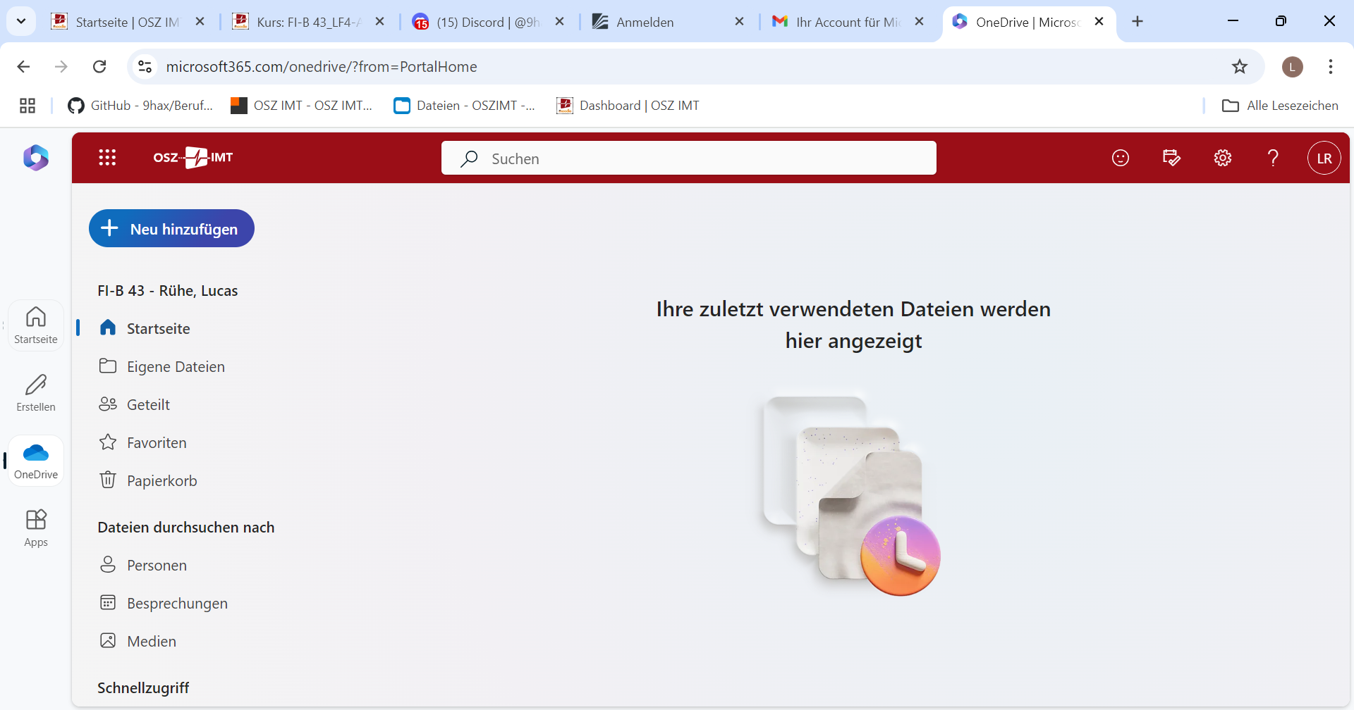
Abbildung 9: OneDrive Webanwendung (ruehe_lucas)

- Dateisharing-Cloud von Microsoft
- Dateien können hochgeladen, heruntergeladen und online bearbeitet werden
- Mit Microsoft Office-Programmen kompatibel
- Microsoft Azure-Cloud-Dienst, globales Netzwerk
- Wird als Tab in der linken Seitenleiste eingeblendet / Weboberfläche verfügbar
Leider wurden wir nicht rechtzeitig dazu aufgefordert, einen Microsoft 365-Account anzufordern. Daher können wir uns noch nicht in der OneDrive einloggen.

- Azure Dev Tools for Teaching: Aufruf via OSZ-Webdienste (Microsoft Imagine)
Ihr Benutzername: vierkorn_paulfriedrich@oszimt.onmicrosoft.com, lucas_ruehe@oszimt.onmicrosoft.com
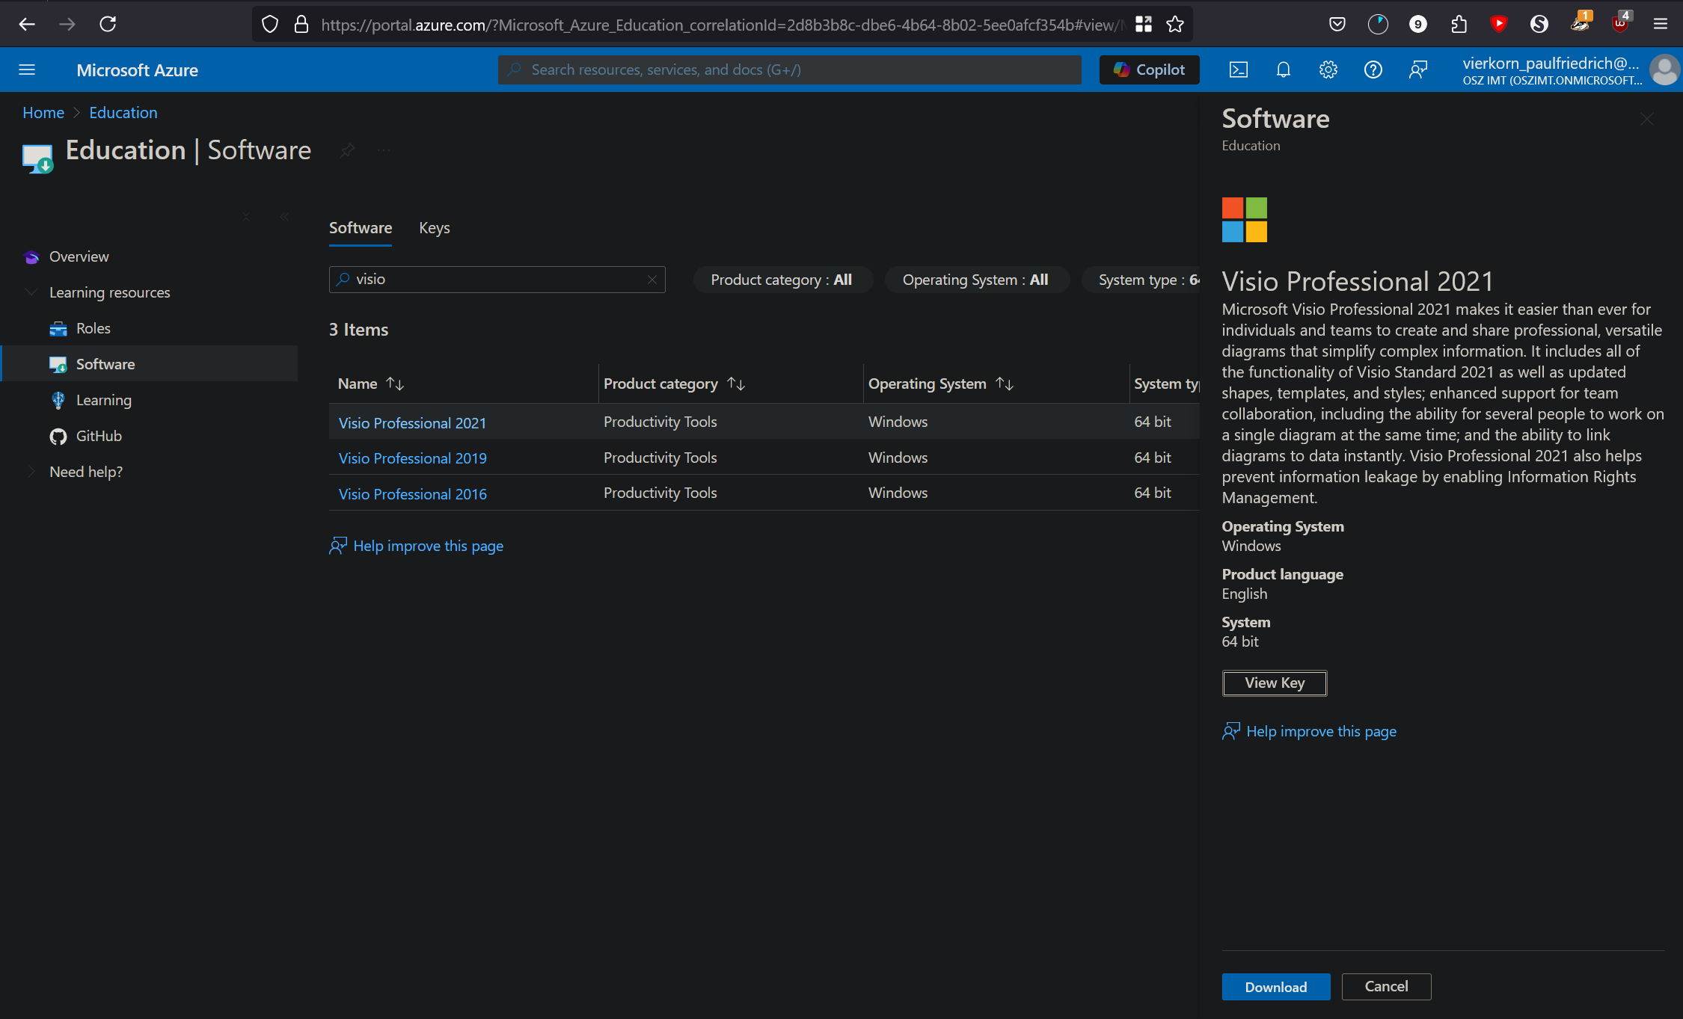
Abbildung 10: Microsoft Azure Education Hub, Visio Download Site (vierkorn_paulfriedrich)
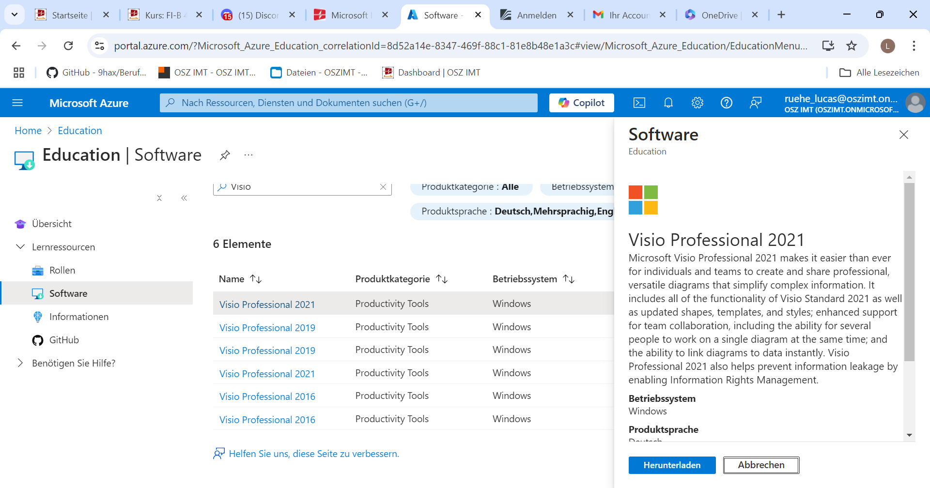
Abbildung 11: Microsoft Azure Education Hub, Visio Download Site (ruehe_lucas)
- Microsoft-Dienst für Schulen um Software für Schüler und Mitarbeiter an Schulen zu Verfügung zu
stellen

- Cisco- Netzwerkakademie
Ihr Benutzername: (private E-Mail-Adresse, auf Nachfrage bei Vierkorn), ventidius10318@gmail.com
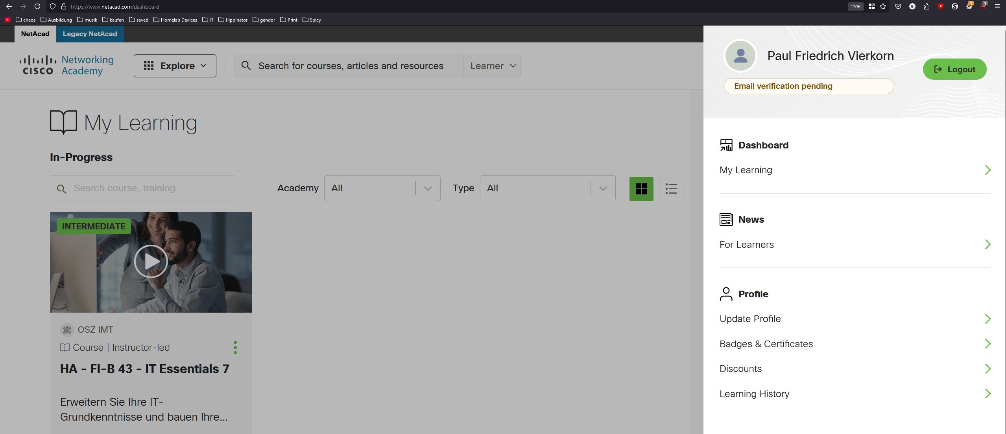
Abbildung 12: Cisco NetAcad „My Learning”-Seite
- Instabile Kurssoftware von Cisco zum Lernen über Netzwerktechnologie
- Kurse sind durch Lehrkräfte anpassbar
- Bietet Möglichkeiten zum Lernen in Kursen, Teilnahme an Quizzes

- Mein Arbeitsplatz
- Arbeitsplatzzeichnung
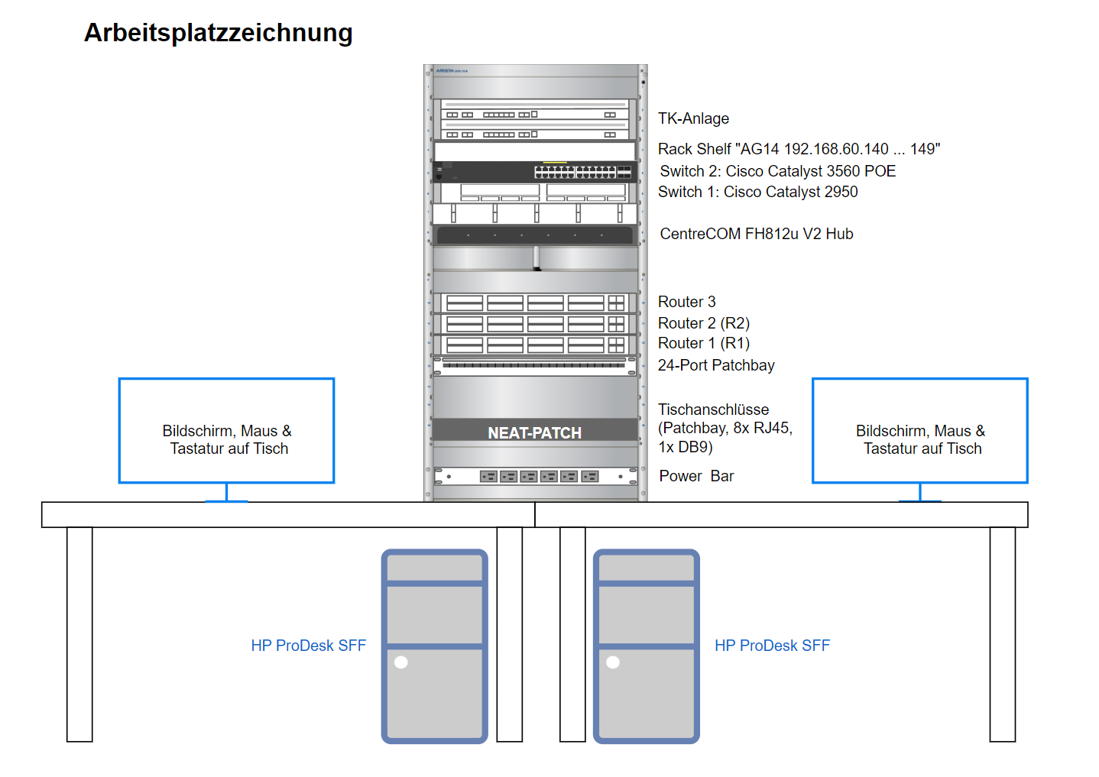
Abbildung 13: Arbeitsplatz 14 im Raum 2.4.22

- IT-Endgeräte (Hostgeräte) Ihres Arbeitsplatzes
2x HP ProDesk SFF-PC mit Intel Core i5-7500 CPU, 8GB DDR4-RAM Windows 10 Education Edition
- Datenüberragungsgeräte Ihres Arbeitsplatzes
- TK-Anlage unbekannter Herkunft
- Cisco Catalyst 3560 POE-24 Switch
- Cisco Catalyst 2950 Series 12 Port Switch
- CentreCOM FH812u V2 12 Port Hub
- 2x Cisco2811 Router
- Übertragungsmedien Ihres Arbeitsplatzes
Medium | Beschreibung | Vorteil | Nachteil
Ethernet | Schnelle Übertragung von Ethernet-Daten | Schnell,  einfache Installation | ?
USB-Speichermedium | Einfache Point-to-Point-Übertragung von kleinen Dateien | Schnell, privat | Kein Netzwerk-basiertes Virenscanning
SD-Karte | Siehe USB | Siehe USB | Siehe USB

- Server-Client-Netze
- DHCP-Server: 172.30.3.254
- DNS-Server: 172.30.3.254
- Uns sind ausschließlich Webserver der Schule bekannt, klassische Dateiserver wurden uns nicht kommuniziert. Deshalb können wir hierzu keine Angaben machen.
Sollte hier die Nextcloud gemeint sein, ist die Adresse nextcloud.oszimt.de, was auf 89.244.171.34 aufgelöst wird.
- 188.94.254.243 (oszimt.de)
- Diese Angaben können wir beide durch die Datenschutzauflagen und die Geheimhaltungsvereinbarung unserer Ausbildungsbetriebe nicht zur Verfügung stellen.
- Konfigurationseinstellungen Ihrer IP-Netzgeräte
Diese Angaben können wir beide durch die Datenschutzauflagen und die Geheimhaltungsvereinbarung unserer Ausbildungsbetriebe nicht zur Verfügung stellen.
- Funktion der Netzwerkparameter
Die IP-Adresse ist die im Netzwerk eindeutig zugeordnete Adresse, mit der das Endgerät für IP-Geräte kontaktierbar ist.
Die IP-Adresse ist in vier Bit-Oktette aufgeteilt, die als Zahl von 0-255 dargestellt werden können.
Die MAC-Adresse ist die physikalische Adresse eines Netzwerkinterfaces zur Kommunikation im Netzwerk ohne IP-Protokoll.
Sie besteht aus 6 Byte, die in Hexadezimaler Darstellung ausgegeben werden.

